Instalar pgvector en Windows — Guía paso a paso
Autor: Carlos Arturo Castro Castro
Versiones verificadas: pgvector v0.8.1 · PostgreSQL 18
Sistema operativo: Windows 10 / Windows 11
Última actualización: febrero 2026

¿Qué es pgvector y para qué sirve?
pgvector es una extensión gratuita de PostgreSQL que agrega soporte para vectores
de alta dimensión (embeddings). Con pgvector se puede almacenar y buscar vectores
directamente dentro de PostgreSQL usando tres tipos de similitud:
- Distancia euclídea (<->) — mide la distancia en línea recta entre dos vectores
- Similitud coseno (<=>) — mide el ángulo entre dos vectores (muy usada en texto)
- Producto interno (<#>) — útil cuando los vectores están normalizados
pgvector es ampliamente usado en aplicaciones de inteligencia artificial para almacenar
y buscar embeddings generados por modelos de lenguaje como GPT, BERT o LLaMA.
Nota importante: pgvector no tiene instalador para Windows. Se debe compilar
desde el código fuente usando el compilador C++ de Microsoft. Esta guía explica
ese proceso paso a paso.

Requisito previo: PostgreSQL instalado
Antes de instalar pgvector, PostgreSQL debe estar instalado en el equipo.

Descargar PostgreSQL para Windows
Ir a la página oficial:
https://www.postgresql.org/download/windows/

Hacer clic en "Download the installer" (se abrirá la página de EnterpriseDB).
Descargar la versión más reciente para Windows x86-64.
Versiones recomendadas: PostgreSQL 18 o PostgreSQL 18.

Durante la instalación de PostgreSQL
- Instalar todos los componentes (PostgreSQL Server, pgAdmin, Stack Builder, Command Line Tools)
- Recordar la contraseña del usuario postgres — se usará más adelante
- El puerto por defecto es 5432 (dejarlo así si es la primera instalación)

Verificar que PostgreSQL está instalado
Abrir PowerShell y ejecutar en la ruta y versión en la que tiene instalado postgresql:
cd "C:\Program Files\PostgreSQL\18\bin"

& "C:\Program Files\PostgreSQL\18\bin\psql.exe" -U postgres --version
Si No reconoce la version Se debe instalar postgresql antes de seguir:
Si reconoce la version entonces ejecutar el siguiente commando para verificar está registrado en el path de windows
psql --version

Si no reconoce el comando, agregar la carpeta bin de PostgreSQL al PATH de Windows depende de la version. Aquí se asume que tiene la 18:
Pasos para agregarlo al PATH de forma permanente (Recomendado):
- Presione la tecla Windows y escriba: Variables de entorno.
- Seleccione Editar las variables de entorno del sistema.
- Haga clic en el botón Variables de entorno.
- En el apartado Variables del sistema, busque la variable Path y haga clic en Editar.
- Haga clic en Nuevo y pegue la ruta exacta: C:\Program Files\PostgreSQL\18\bin
- Acepte todos los cambios y REINICIE la consola de PowerShell para que reconozca el comando psql. psql --version

Instalación de Git
Para obtener el código fuente de pgvector, es necesario tener instalado Git.
- Descarga: Vaya a la página oficial: https://git-scm.com/download/win Descargue el instalador para 64-bit Git for Windows Setup.
- Instalación (Paso Crítico): Durante la instalación, cuando aparezca la ventana "Adjusting your PATH environment", asegúrese de marcar la opción:
  - Git from the command line and also from 3rd-party software (Esto permitirá que PowerShell reconozca el comando git sin configuraciones adicionales).
- Verificación: Abra una nueva terminal de PowerShell y ejecute:
PowerShell
git --version
Debe aparecer un mensaje similar a: git version 2.x.x.windows.1

Instalación de CMake
CMake es indispensable para gestionar el proceso de compilación de pgvector. Si al escribir cmake --version recibe un error, siga estos pasos:
- Descarga: Vaya a https://cmake.org/download/ y descargue el Windows x64 Installer (el archivo .msi). cmake-4.3.0-rc1-windows-x86_64.msi
- Instalación (Paso Obligatorio): Al ejecutar el instalador, llegará a una ventana llamada "Install Options". Es fundamental que seleccione:
  - Add CMake to the system PATH for all users (Si no marca esto, le seguirá saliendo el error de "comando no reconocido").
- Verificación: Cierre todas las ventanas de PowerShell, abra una nueva y ejecute:
PowerShell
cmake --version
Debe responder con la versión instalada (ej. cmake version 3.x.x).

Instalación de Visual Studio Build Tools 2022
Instalación de Visual Studio Build Tools 2022
Para compilar el archivo vector.dll, el sistema necesita el compilador de C++ y la herramienta nmake. Siga estos pasos para descargar la versión correcta:
- Ubicación en la página: Entre a visualstudio.microsoft.com/es/downloads/.
- Sección: Baje hasta el final de la página y haga clic en el botón "Todas las descargas" (o busque la pestaña "Herramientas para Visual Studio").
- Descarga: Busque el nombre exacto "Herramientas de compilación para Visual Studio 2022" y haga clic en Descargar. vs_BuildTools
- Instalación (Paso Crítico): Una vez abierto el instalador (Visual Studio Installer), debe marcar el recuadro:
  - Desarrollo para el escritorio con C++ (Desktop development with C++). (Verifique que en el panel derecho estén seleccionados "MSVC v143" y "Windows 11/10 SDK"). Y click en instalar
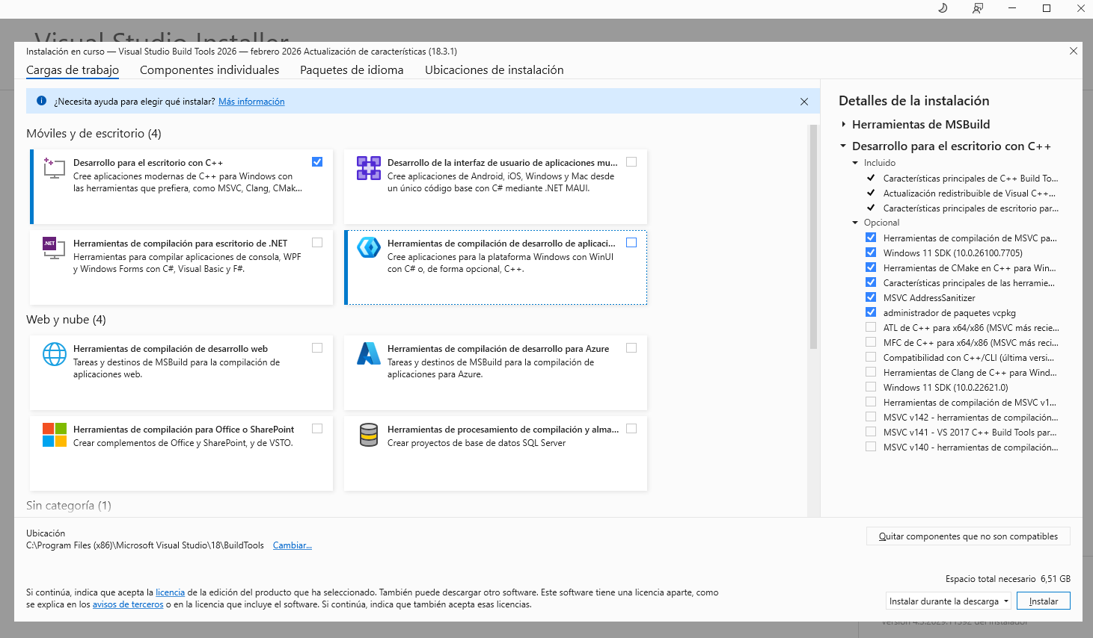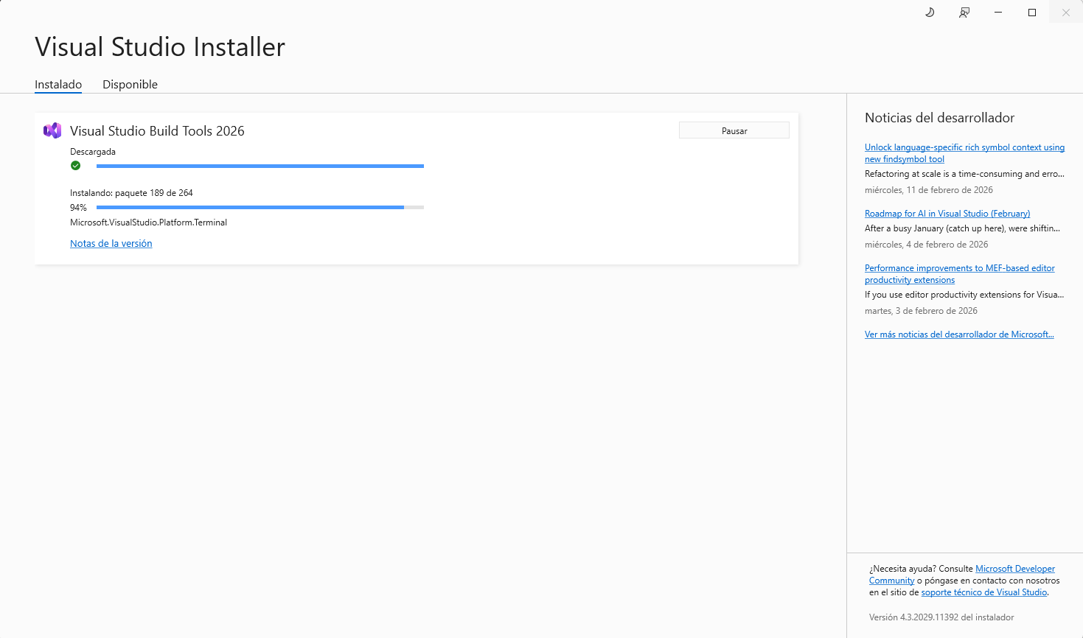
- Verificación: Al finalizar, busque en su menú Inicio el acceso: "Developer PowerShell for VS 2022". Ábralo y ejecute:
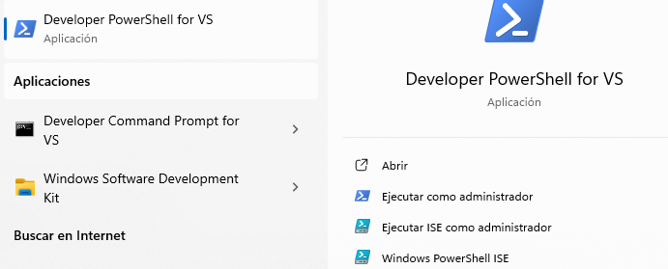
PowerShell
nmake /?
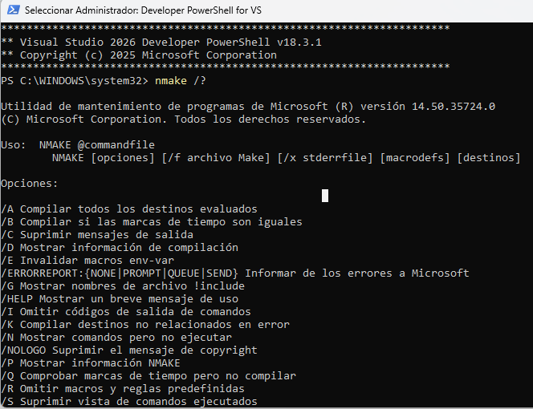

¿Por qué este y no el Visual Studio normal?
- Ligereza: El Visual Studio IDE completo es muy pesado; las Build Tools solo instalan los componentes necesarios para compilar desde la terminal.
- Uso: Al usar esta versión, se evitan errores de "comando no reconocido" al ejecutar el Makefile.win de pgvector.

[PowerShell como Administrador]
Set-ExecutionPolicy Bypass -Scope Process -Force; `
[System.Net.ServicePointManager]::SecurityProtocol = `
[System.Net.ServicePointManager]::SecurityProtocol -bor 3072; `
iex ((New-Object System.Net.WebClient).DownloadString('https://community.chocolatey.org/install.ps1'))

choco install git cmake visualstudio2022buildtools -y

[Visual Studio Installer → Modificar → Desarrollo de escritorio con C++]

[x64 Native Tools Command Prompt for VS 2022 — como Administrador]
git clone https://github.com/pgvector/pgvector C:\pgvector
cd C:\pgvector
git checkout v0.8.1
echo trusted = true >> vector.control
SET PGROOT=C:\Program Files\PostgreSQL\18
SET PG_CONFIG=C:\Program Files\PostgreSQL\18\bin\pg_config.exe
nmake /F Makefile.win
nmake /F Makefile.win install

[psql -U postgres]
CREATE DATABASE bdvector;
\c bdvector
CREATE EXTENSION vector;
SELECT extname, extversion FROM pg_extension WHERE extname = 'vector';

1. Herramientas necesarias
Para compilar pgvector en Windows se necesitan cuatro componentes:
Herramienta | Para qué sirve | Cómo verificar
PostgreSQL | Base de datos donde se instala pgvector | psql --version
Git | Descargar el código fuente de pgvector desde GitHub | git --version
CMake | Sistema de construcción (recomendado tenerlo) | cmake --version
Visual Studio Build Tools | Compilador C++ de Microsoft (cl.exe, nmake.exe) | Verificar que permite abrir las consolas:  Developer PowerShell for VS  Y Tambien:  x64 Native Tools Command Prompt

Si Git, CMake o Visual Studio no están instalados, el Paso 2 y 3 explican cómo instalarlos
usando Chocolatey, un administrador de paquetes para Windows.

2. Instalar Chocolatey
Chocolatey es un administrador de paquetes para Windows, similar a apt en Linux
o brew en macOS. Permite instalar Git, CMake y Visual Studio con un solo comando.

Paso 2.1 — Abrir PowerShell como Administrador
- Presionar la tecla Windows
- Escribir PowerShell
- Hacer clic derecho → Ejecutar como administrador
- Aceptar la ventana de Control de Cuentas de Usuario (UAC)

Paso 2.2 — Ejecutar el instalador de Chocolatey
Copiar y pegar el siguiente bloque completo en PowerShell y presionar Enter:
Set-ExecutionPolicy Bypass -Scope Process -Force; [System.Net.ServicePointManager]::SecurityProtocol = [System.Net.ServicePointManager]::SecurityProtocol -bor 3072; iex ((New-Object System.Net.WebClient).DownloadString('https://community.chocolatey.org/install.ps1'))

¿Qué hace cada línea?
- Línea 1: Permite ejecutar scripts descargados de internet de forma temporal (solo para esta sesión de PowerShell).
- Línea 2: Activa el protocolo de seguridad TLS 1.2, necesario para establecer una conexión segura con el servidor de Chocolatey.
- Línea 3: Descarga y ejecuta el script de instalación automáticamente.
Salida esperada: Al finalizar, debería ver un mensaje similar a este:
Installing Chocolatey on the local machine... Ensuring chocolatey commands are on the path Chocolatey (choco.exe) is now ready.
Paso 2.3 — Verificación de la instalación Para confirmar que el proceso fue exitoso, ejecute el siguiente comando:
PowerShell
choco --version
Si aparece un número de versión (ej. 2.6.0), Chocolatey está correctamente "organizado" en su sistema.

Paso 2.3 — Cerrar y reabrir PowerShell
Después de instalar Chocolatey, cerrar la ventana de PowerShell y abrir una nueva
(como administrador). Luego verificar:
choco --version

Salida esperada: 2.x.x o superior.

3. Instalar Git, CMake y Visual Studio Build Tools
Con PowerShell abierto como administrador, ejecutar:
choco install git cmake visualstudio2022buildtools -y

Si el equipo ya tiene Visual Studio 2019 instalado, se puede usar
visualstudio2019buildtools en lugar de visualstudio2022buildtools.
Ambas versiones funcionan perfectamente con pgvector.
¿Qué instala este comando?
- git — permite clonar el repositorio de pgvector desde GitHub
- cmake — herramienta de construcción multiplataforma
- visualstudio2022buildtools — instala el compilador MSVC (cl.exe) y nmake
Este proceso puede tardar entre 10 y 20 minutos dependiendo de la velocidad
de internet y del equipo.
Al finalizar, cerrar PowerShell, abrir uno nuevo como administrador y verificar:
git --version
cmake --version

Salida esperada:
git version 2.49.0.windows.1
cmake version 4.0.0

4. Configurar el compilador C++
El compilador cl.exe solo funciona desde una consola especial que configura
automáticamente todas las variables de entorno necesarias.

Paso 4.1 — Instalar la carga de trabajo "Desarrollo de escritorio con C++"
Aunque visualstudio2022buildtools instaló las herramientas base, es necesario
confirmar que el compilador C++ está disponible:
- Presionar la tecla Windows
- Buscar y abrir: Visual Studio Installer
- Localizar la entrada Visual Studio Build Tools 2022
- Hacer clic en Modificar
- En la lista de cargas de trabajo, marcar: ☑ Desarrollo de escritorio con C++
- Hacer clic en Modificar (abajo a la derecha)
- Esperar a que termine la instalación (puede tardar varios minutos)

Paso 4.2 — Abrir la consola de compilación
- Presionar la tecla Windows
- Escribir: x64 Native Tools Command Prompt
- Hacer clic derecho sobre el resultado → Ejecutar como administrador
Según la versión instalada, el nombre puede variar:
- x64 Native Tools Command Prompt for VS 2022
- x64 Native Tools Command Prompt for VS 2019

Paso 4.3 — Verificar que cl.exe funciona
Dentro de esa consola, ejecutar:
cl

Salida esperada:
**********************************************************************
** Visual Studio 2022 Developer Command Prompt v17.x.x
** Copyright (c) Microsoft Corporation
**********************************************************************
[vcvarsall.bat] Environment initialized for: 'x64'

Compilador de optimización de C/C++ de Microsoft (R) versión 19.44.xxxxx para x64
(C) Microsoft Corporation. Todos los derechos reservados.
uso : cl [ opción... ] nombre de archivo...

Importante: Los pasos 5, 6 y 7 se deben ejecutar **dentro de esta misma
consola** ("x64 Native Tools Command Prompt"), no en PowerShell ni en cmd normal.

5. Descargar pgvector desde GitHub
Dentro de la consola x64 Native Tools Command Prompt (abierta como administrador):

Paso 5.1 — Clonar el repositorio
git clone https://github.com/pgvector/pgvector C:\pgvector

Este comando descarga todo el código fuente de pgvector en la carpeta C:\pgvector.
Tarda menos de un minuto con buena conexión.

Paso 5.2 — Entrar a la carpeta
cd C:\pgvector

Paso 5.3 — Seleccionar la versión estable v0.8.1
git checkout v0.8.1

Salida esperada:
Note: switching to 'v0.8.1'.
You are in 'detached HEAD' state...
HEAD is now at 778dacf Version bump to 0.8.1

Para ver todas las versiones disponibles de pgvector:
git tag --sort=-v:refname | head -10

Paso 5.4 — Marcar la extensión como confiable
echo trusted = true >> vector.control

Este comando agrega la línea trusted = true al archivo de control de la extensión.
Sin esta línea, PostgreSQL puede mostrar advertencias de seguridad al activarla.

6. Compilar pgvector
pgvector incluye un archivo especial para Windows llamado Makefile.win que usa
nmake (la herramienta de compilación de Microsoft).

Paso 6.1 — Definir la ubicación de PostgreSQL
Ajusta el número 18 si tu versión de PostgreSQL es diferente (verifica con psql --version):
SET PGROOT=C:\Program Files\PostgreSQL\18
SET PG_CONFIG=C:\Program Files\PostgreSQL\18\bin\pg_config.exe

¿Para qué sirve `PG_CONFIG`?
pg_config.exe es un programa que viene con PostgreSQL. Cuando se compila pgvector,
nmake lo llama para saber exactamente dónde están los archivos de cabecera y las
bibliotecas de PostgreSQL. Sin esta variable, la compilación no puede continuar.
Para confirmar la ruta de tu instalación: dir "C:\Program Files\PostgreSQL\"

Paso 6.2 — Compilar
nmake /F Makefile.win

Este comando compila todos los archivos fuente de pgvector y genera el archivo
vector.dll (la extensión compilada para Windows).
Salida esperada (fragmento):
cl /nologo /I"C:\Program Files\PostgreSQL\18\include\server\..." /O2 /fp:fast /c src\vector.c
cl /nologo /I"C:\Program Files\PostgreSQL\18\include\server\..." /O2 /fp:fast /c src\hnsw.c
...
Creando biblioteca vector.lib y objeto vector.exp
copy sql\vector.sql sql\vector--0.8.1.sql
1 archivo(s) copiado(s).

Si no aparecen mensajes de error, la compilación fue exitosa.

7. Instalar pgvector en PostgreSQL

Paso 7.1 — Copiar los archivos compilados
nmake /F Makefile.win install

Este comando copia tres archivos al directorio de instalación de PostgreSQL:
Archivo | Carpeta de destino | Para qué sirve
vector.dll | PostgreSQL\18\lib\ | El código binario de la extensión
vector.control | PostgreSQL\18\share\extension\ | Metadatos de la extensión
vector--0.8.1.sql | PostgreSQL\18\share\extension\ | Script SQL de creación de objetos

Salida esperada:
copy vector.dll "C:\Program Files\PostgreSQL\18\lib"
1 archivo(s) copiado(s).
copy vector.control "C:\Program Files\PostgreSQL\18\share\extension"
1 archivo(s) copiado(s).
copy sql\vector--0.8.1.sql "C:\Program Files\PostgreSQL\18\share\extension"
1 archivo(s) copiado(s).

Si aparece "Acceso denegado": la consola no tiene privilegios de administrador.
Cerrar, buscar "x64 Native Tools Command Prompt", clic derecho →
"Ejecutar como administrador" y repetir desde el Paso 6.1.

Paso 7.2 — Verificar que los archivos están en su lugar
dir "C:\Program Files\PostgreSQL\18\lib\vector.dll"
dir "C:\Program Files\PostgreSQL\18\share\extension\vector.control"
dir "C:\Program Files\PostgreSQL\18\share\extension\vector--0.8.1.sql"

Los tres archivos deben aparecer listados. Si alguno falta, repetir el paso 7.1.

8. Crear la base de datos y activar la extensión
A partir de aquí se trabaja dentro de psql, el cliente de línea de comandos
de PostgreSQL. Se puede usar PowerShell, cmd o cualquier terminal.

Paso 8.1 — Abrir psql
"C:\Program Files\PostgreSQL\18\bin\psql.exe" -U postgres -p 5432

Ingresar la contraseña del usuario postgres cuando se solicite.
El prompt cambiará a postgres=#.
Nota: al escribir la contraseña en psql, el cursor no se mueve ni aparecen
asteriscos. Esto es normal — la contraseña se está registrando aunque no se vea.

Paso 8.2 — Crear la base de datos
CREATE DATABASE bdvector;

Salida esperada: CREATE DATABASE

Paso 8.3 — Conectarse a la nueva base de datos
\c bdvector

Salida esperada: Ahora está conectado a la base de datos «bdvector»

Paso 8.4 — Activar la extensión pgvector
CREATE EXTENSION vector;

Salida esperada: CREATE EXTENSION

Paso 8.5 — Confirmar la versión instalada
SELECT extname, extversion FROM pg_extension WHERE extname = 'vector';

Salida esperada:
extname | extversion
---------+------------
vector | 0.8.1
(1 fila)

¡pgvector está instalado y listo para usarse!

9. Probar pgvector

Paso 9.1 — Crear una tabla con columna vectorial
CREATE TABLE items (
id bigserial PRIMARY KEY,
embedding vector(3)
);

vector(3) significa que cada fila almacena un vector de 3 dimensiones.
En aplicaciones reales se usa vector(1536) para embeddings de OpenAI
o vector(768) para modelos de HuggingFace.
Salida esperada: CREATE TABLE

Paso 9.2 — Insertar vectores de prueba
INSERT INTO items (embedding)
VALUES ('[1,2,3]'), ('[4,5,6]'), ('[7,8,9]');

Salida esperada: INSERT 0 3

Paso 9.3 — Buscar por similitud (distancia euclídea)
SELECT id, embedding
FROM items
ORDER BY embedding <-> '[3,2,1]'
LIMIT 5;

Salida esperada:
id | embedding
----+-----------
1 | [1,2,3]
2 | [4,5,6]
3 | [7,8,9]
(3 filas)

El operador <-> calcula la distancia euclídea entre el vector almacenado y el
vector de consulta [3,2,1]. El resultado más cercano aparece primero.

Operadores de similitud disponibles
Operador | Tipo de distancia | Cuándo usarlo
<-> | Euclídea (L2) | Uso general
<=> | Coseno | Embeddings de texto e IA
<#> | Producto interno | Vectores normalizados

Ejemplo con similitud coseno (más común en aplicaciones de IA):
SELECT id, embedding,
1 - (embedding <=> '[3,2,1]') AS similitud_coseno
FROM items
ORDER BY embedding <=> '[3,2,1]'
LIMIT 5;

10. Crear índices de búsqueda vectorial
Sin índice, PostgreSQL recorre toda la tabla para cada búsqueda (fuerza bruta).
Cuando la tabla tiene miles o millones de vectores, los índices reducen drásticamente
el tiempo de respuesta.

Opción A — Índice HNSW (recomendado)
CREATE INDEX ON items
USING hnsw (embedding vector_l2_ops)
WITH (m = 16, ef_construction = 64);

Parámetros:
- m = 16 — número de conexiones por nodo; más conexiones = más precisión y más memoria
- ef_construction = 64 — tamaño de la lista de candidatos durante la construcción
Cuándo usar HNSW:
- Es el índice recomendado para la mayoría de los casos
- Ofrece alta precisión y velocidad de búsqueda
- Funciona bien con colecciones desde cientos hasta millones de vectores

Opción B — Índice IVFFlat
CREATE INDEX ON items
USING ivfflat (embedding vector_l2_ops)
WITH (lists = 100);

Parámetros:
- lists = 100 — número de grupos (clusters) para dividir el espacio vectorial
Cuándo usar IVFFlat:
- Para colecciones muy grandes donde se prioriza la velocidad sobre la precisión exacta
- Requiere que la tabla tenga suficientes datos (mínimo varios cientos de registros)
Nota: No es necesario crear ambos índices. Elegir uno según el caso de uso.

Hacer coincidir índice y operador de consulta
El tipo de operaciones del índice debe coincidir con el operador usado en la consulta:
Si el índice usa... | La consulta debe usar...
vector_l2_ops | <-> (distancia euclídea)
vector_cosine_ops | <=> (similitud coseno)
vector_ip_ops | <#> (producto interno)

Aspecto | PostgreSQL 18 | PostgreSQL 18
Puerto | 5432 | 5433
Ruta de instalación | C:\Program Files\PostgreSQL\18\ | C:\Program Files\PostgreSQL\18\
cd C:\pgvector
git checkout v0.8.1

SET PGROOT=C:\Program Files\PostgreSQL\18
SET PG_CONFIG=C:\Program Files\PostgreSQL\18\bin\pg_config.exe

nmake /F Makefile.win
nmake /F Makefile.win install
"C:\Program Files\PostgreSQL\18\bin\psql.exe" -U postgres -p 5432
CREATE DATABASE bdvector;
\c bdvector
CREATE EXTENSION vector;
SELECT extname, extversion FROM pg_extension WHERE extname = 'vector';
extname | extversion
---------+------------
vector | 0.8.1
(1 fila)

11. Errores comunes y soluciones

'nmake' no se reconoce como un comando interno o externo
Causa: Se está usando PowerShell o cmd normal en lugar de la consola especial.
Solución: Cerrar la consola actual. Buscar en el menú Inicio:
"x64 Native Tools Command Prompt for VS 2022", hacer clic derecho →
"Ejecutar como administrador". Repetir desde el Paso 6.1.

fatal error C1083: No se puede abrir el archivo 'netinet/in.h'
Causa: pgvector está en una versión o rama incorrecta que incluye archivos
de Unix que no existen en Windows.
Solución: Asegurarse de estar en la versión v0.8.1:
cd C:\pgvector
git checkout v0.8.1

Acceso denegado durante nmake /F Makefile.win install
Causa: La consola no tiene permisos de administrador.
Solución: Cerrar la consola. Buscar "x64 Native Tools Command Prompt",
hacer clic derecho → "Ejecutar como administrador". Ejecutar nuevamente:
cd C:\pgvector
SET PGROOT=C:\Program Files\PostgreSQL\18
SET PG_CONFIG=C:\Program Files\PostgreSQL\18\bin\pg_config.exe
nmake /F Makefile.win install

ERROR: la extensión "vector" no está disponible
Causa: Los archivos de pgvector no se copiaron correctamente al directorio
de PostgreSQL.
Verificar que los tres archivos existen:
dir "C:\Program Files\PostgreSQL\18\lib\vector.dll"
dir "C:\Program Files\PostgreSQL\18\share\extension\vector.control"
dir "C:\Program Files\PostgreSQL\18\share\extension\vector--0.8.1.sql"

Si alguno falta, ejecutar nmake /F Makefile.win install desde una consola
con permisos de administrador.

could not connect to server: Connection refused (puerto 5432)
Causa: El servicio de PostgreSQL no está corriendo.
Solución en PowerShell (como administrador):
Get-Service -Name "postgresql*"
Start-Service -Name "postgresql-x64-17"

pg_config.exe: No such file or directory
Causa: La ruta especificada en SET PG_CONFIG es incorrecta.
Solución: Verificar cuál es la ruta real:
dir "C:\Program Files\PostgreSQL\"

Usar el número de versión que aparezca en la lista (16, 17 o 18) al definir
las variables PGROOT y PG_CONFIG.

La contraseña de psql no funciona
Causa: Se olvidó la contraseña del usuario postgres definida durante la
instalación de PostgreSQL.
Solución: Abrir pgAdmin 4 (que se instala junto con PostgreSQL) y desde ahí
cambiar la contraseña del usuario postgres.

Notas finales

¿Cuándo volver a compilar pgvector?
Se debe recompilar pgvector cuando:
- Se instala una versión mayor de PostgreSQL (ej: de PG18 a PG18)
- Se actualiza pgvector a una nueva versión
- Se reinstala PostgreSQL
Cada versión de PostgreSQL necesita su propio vector.dll compilado.
Las compilaciones para PG18 y PG18 son completamente independientes.

Compatibilidad de versiones
pgvector | PostgreSQL compatible
v0.8.1 (actual) | 13, 14, 15, 16, 17, 18
v0.7.x | 12, 13, 14, 15, 16, 17
v0.6.x | 11, 12, 13, 14, 15, 16

*Guía verificada con PostgreSQL 18.6, PostgreSQL 18.2 y pgvector v0.8.1
en Windows 11 Pro 64-bit con Visual Studio 2022 Community.*

